萌芽杯竞赛报名流程（学生端）
----选择电脑端报名
第一步
在电脑上萌芽杯竞赛系统网址：https://gaoxiao.tiaozhanbei.net/d1720/
第二步

1点击注册，进入以下界面，按照内容要求完成注册，注意右侧的邮箱使用提示：


2 输入正确的信息（右侧有绿色对号出现），点击“注册”
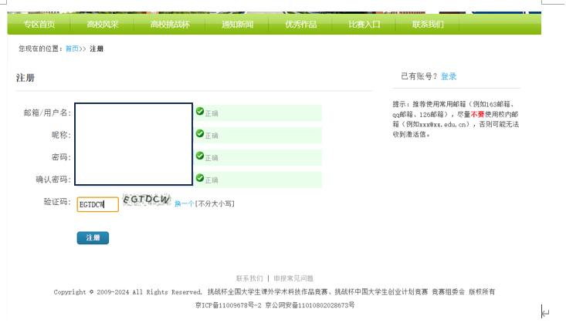
3 注册完成后点击登录：

登录成功后会左上角显示：欢迎 XXX：

4 点击比赛入口

5 点击后会跳转到下面的界面，（当前为测试阶段，会显示有测试版的文字，不用理会），点击萌芽杯下面的“加入比赛”：

6 点击后会跳转至下面的界面：

7 点击我上报的作品，然后点击创建作品：
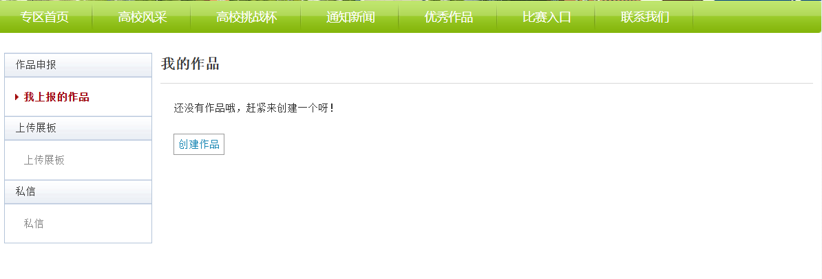
8 之后会显示创建作品成功，此时会出现承诺书，需要点击下面的“同意”按钮
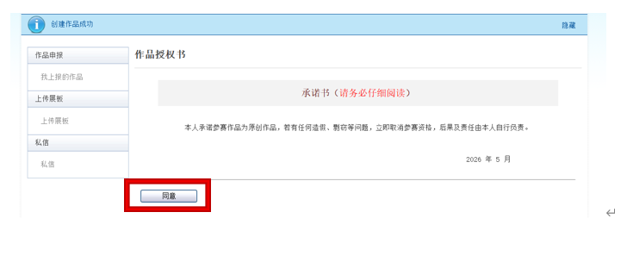
9 点击后会跳转到下面的界面，带“*”号的内容为必填项，内容填写完成后需要及时保存，否则会自动清除
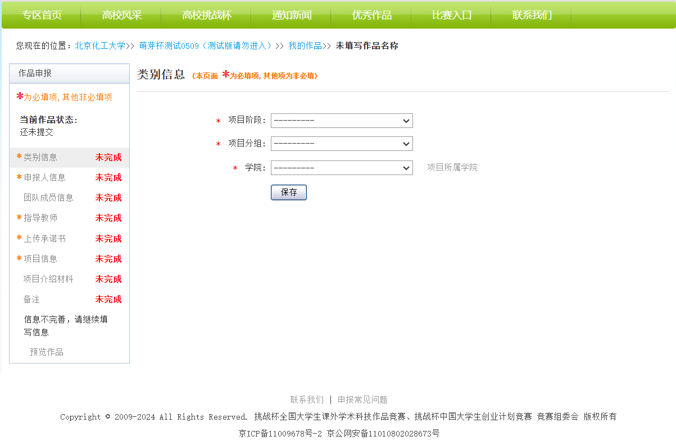
类别信息板块，点击右侧下拉箭头可以选择对应的内容：
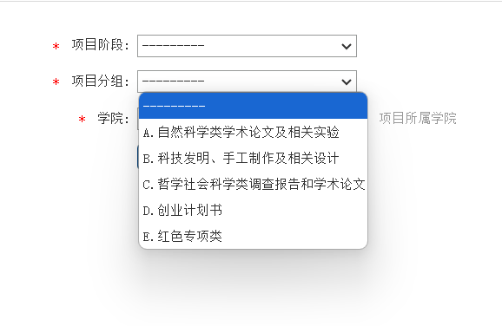
填写完成点击保存，左侧会显示“已完成”
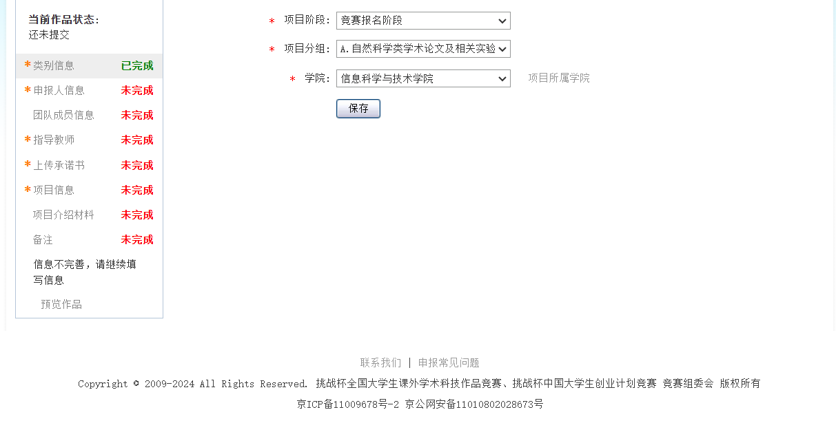
申报人信息正常填写即可，注意右侧的格式提示：
填写其他团队成员时，需要添加多名成员，需要点击下面的“增加”选项即可添加：
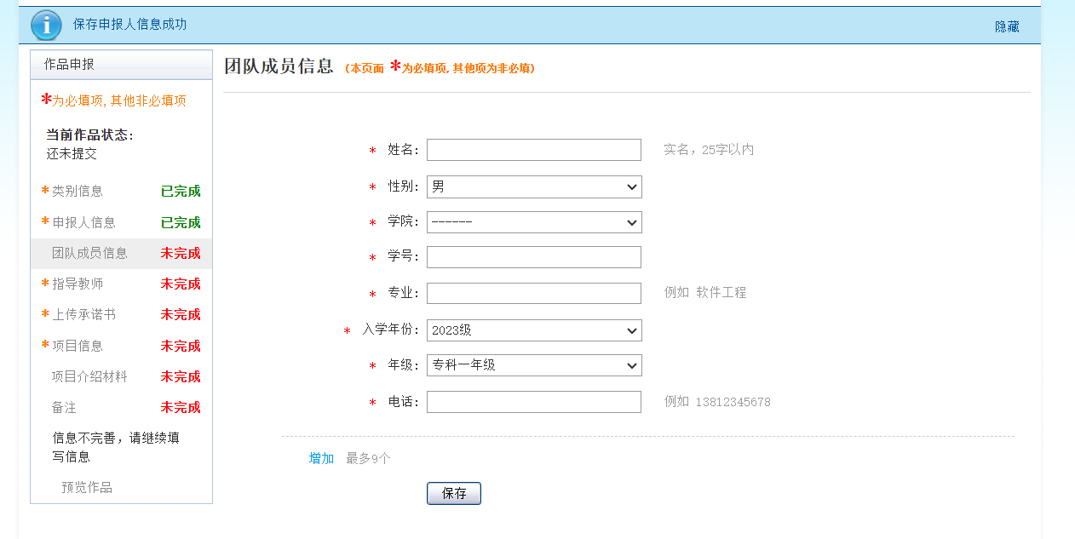
点击后会出现以下界面，继续填写即可：
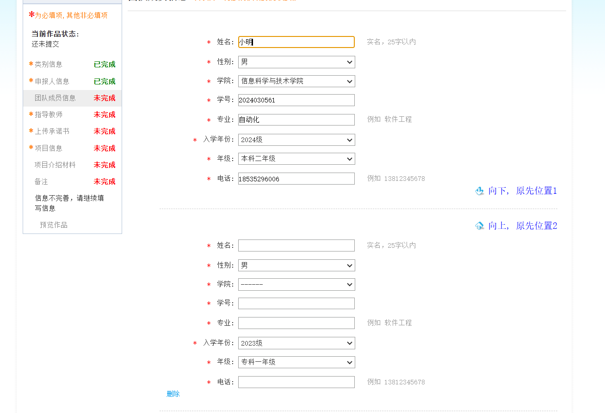
指导老师信息填写同上：
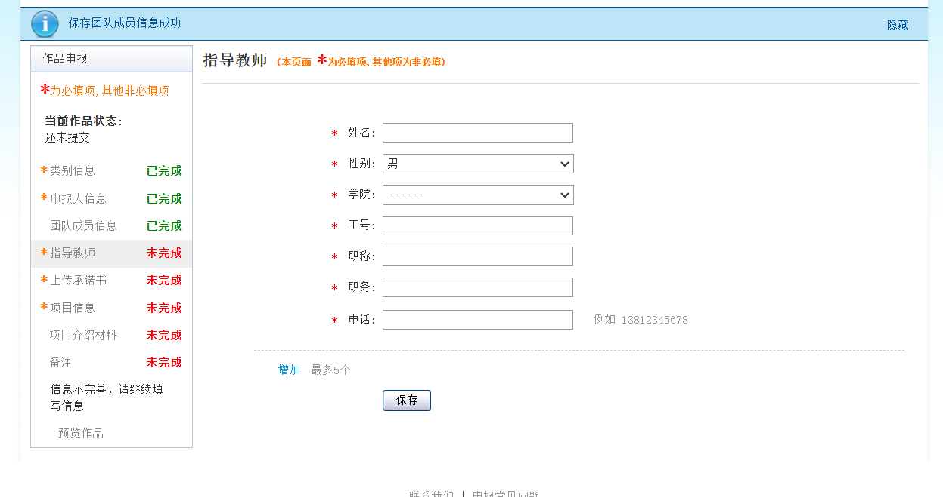
上传承诺书部分，点击“选择文件”，即可上传：
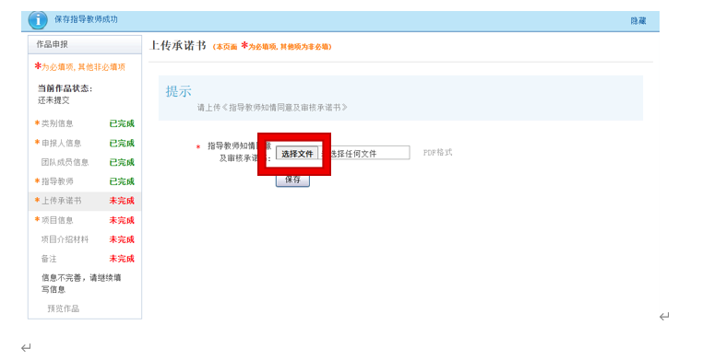
出现类似这样的界面即为上传成功
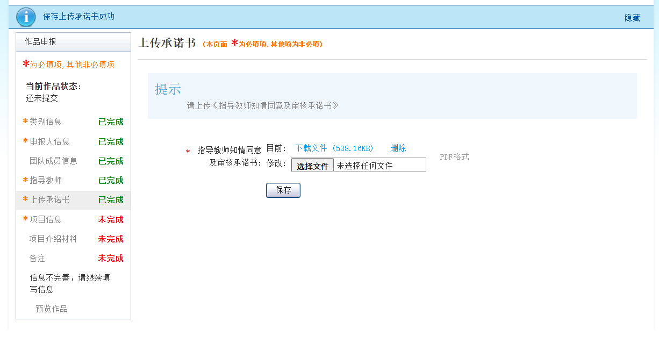
项目介绍步骤与项目介绍材料相同：
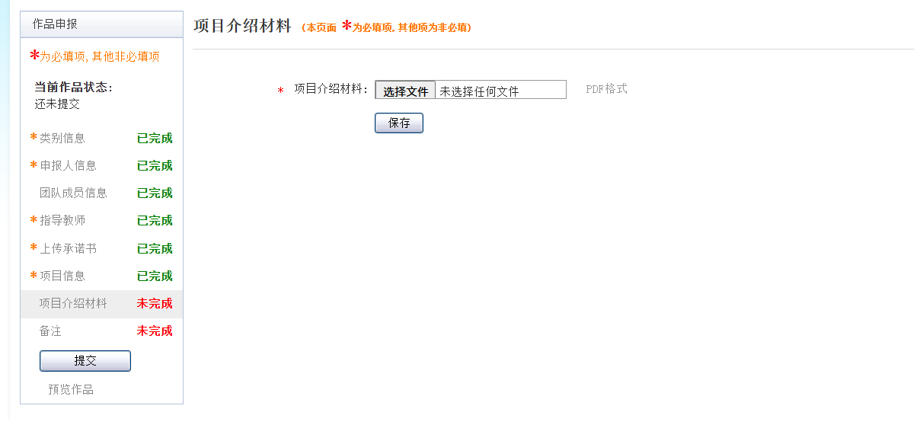
以上内容填写完成后，点击提交：
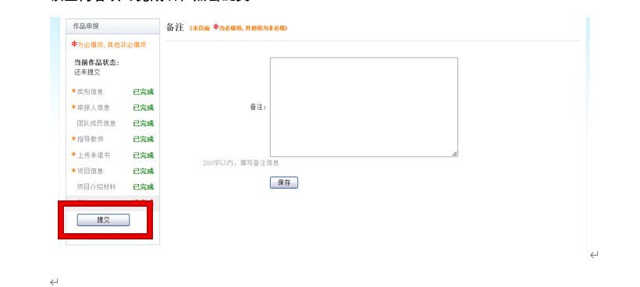
注意：作品只能提交一次，请务必检查无误后在提交！！！
点击左下角的预览作品，可以查看作品提交信息：
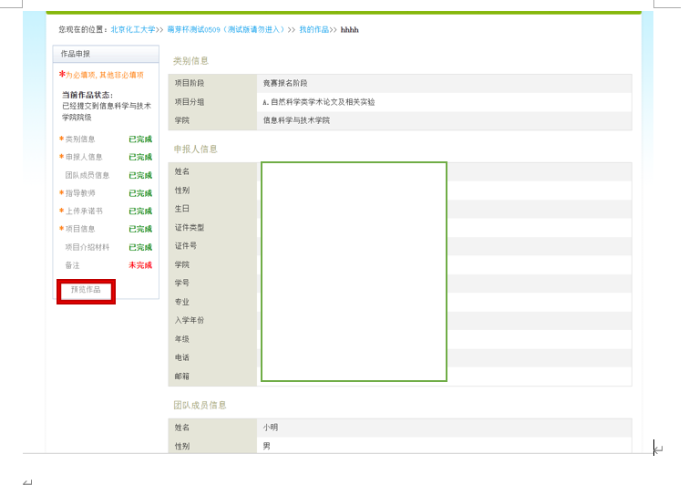
提交成功后，回到界面会显示为如下所示：

可以点击“查看审核详情”，查看项目进度：
